UNIVERSITATEA ,,ALEXANDRU IOAN CUZA” DIN IAȘI
FACULTATEA DE INFORMATICĂ
SGBD
REFERAT-PROIECT
Sistem de Prognoze Meteo Integrat

Moisă Andrei Florentin
2B4

1. Obiective
Proiectul implementează o platformă web integrată pentru generarea, stocarea și analiza prognozelor meteo la nivel de oraș. Sistemul detectează și înregistrează automat avertizări meteo extreme (heatwave, storm, high wind, extreme cold) folosind triggere PL/pgSQL. Utilizatorii autentificați pot comenta și evalua acuratețea prognozelor, iar statisticile sunt produse la nivel de țară și oraș.
Cerințe bifate
- Baza de date PostgreSQL cu 7 tabele
- Interfață grafică WEB (React + TypeScript + Vite)
- Proceduri și funcții PL/pgSQL (get_city_prediction, generate_uv_index, proc_country_analytics etc.)
- Minimum 2 triggere (extreme_weather_trigger, populate_icon_trigger)
- Scripturi automate de creare și populare (seed_meteo.py, generate_alerts.py)
- Tratarea excepțiilor la nivel de client (minim 2 cazuri demonstrate)
- Schema normalizată — demonstrată în BCNF și 4NF
Stack tehnologic
- Backend: Rust (Axum + SQLx) — API REST fără ORM
- Frontend: React + TypeScript + Vite
- Baza de date: PostgreSQL 12+
- Scripturi utilitare: Python 3

2. Cerințe de Business
Înainte de a proiecta schema bazei de date, am identificat următoarele cerințe de business ale aplicației:

- Sistemul trebuie să stocheze prognoze meteo zilnice pentru fiecare oraș, incluzând temperaturi, vânt, umiditate, presiune și index UV.
- Fiecare prognoză poate genera automat una sau mai multe alerte meteo dacă sunt detectate condiții extreme (temperaturi > 35°C, vânt > 40 km/h, UV extrem, temperaturi < -15°C).
- Utilizatorii pot crea conturi (autentificare Google OAuth), pot salva orașe favorite și pot primi notificări despre alertele active.
- Utilizatorii pot comenta pe paginile de prognoze și pot vota comentariile altor utilizatori cu valori -1, 0 sau +1.
- Sistemul trebuie să prevină voturile multiple ale aceluiași utilizator pe același comentariu (anti-spam).
- Aplicația trebuie să ofere statistici agregate: medii sezoniere, anomalii, clasamente pe țări și orașe.
- Predicțiile pentru date viitoare se calculează pe baza mediilor istorice locale (ultimele 30 de zile).
- Fiecare oraș aparține unei singure țări. Același nume de oraș poate exista în țări diferite (ex: Alba Iulia în România, Alba în Italia).
- Iconița meteo (sunny, cloudy, windy, snow etc.) trebuie auto-completată dacă nu este furnizată explicit. Prognozele pot fi inserați în masă prin script automat (seed) și actualizate fără ștergerea datelor existente (ON CONFLICT DO UPDATE).

3. Normalizarea Bazei de Date (BCNF și 4NF)

3.1. Relația Universală — Punct de Start
Conform metodologiei, pornim de la o singură relație universală care conține toate atributele sistemului:
WEATHER_SYSTEM(
country_id, country_name,
city_id, city_name, city_latitude, city_longitude,
forecasts_date, temp_min, temp_max, wind_speed,
humidity, pressure, uv_index, icon_type,
accuracy_score, confidence_level,
alert_id, alert_type, alert_message,
recommendation, severity_level, alert_created_at,
user_id, user_email, username, reputation,
comment_id, comment_content, comment_created_at,
vote_id, vote_value, vote_created_at
)
Această relație cu 31 atribute prezintă redundanțe masive și anomalii de insert/update/delete.

3.2. Identificarea Dependențelor Funcționale (DF)
Analizând cerințele de business, identificăm următoarele dependențe funcționale:
Dependență funcțională | Justificare
country_id → country_name | ID-ul de țară determină unic numele țării
city_id → city_name, latitude, longitude, country_id | ID-ul de oraș determină unic toate atributele sale
(country_id, city_name) → city_id | Cheie alternativă — același nume poate exista în țări diferite
(city_id, forecasts_date) → temp_min, temp_max, wind, humidity, ... | O prognoză e unică per (city, date)
alert_id → forecast_id, alert_type, alert_message, severity | ID-ul alertei determină toate atributele acesteia
user_id → email, username, reputation | ID-ul utilizatorului determină profilul
user_email → user_id | Email-ul este cheie alternativă pentru utilizatori
comment_id → forecast_id, user_id, content, created_at | ID-ul comentariului determină toate câmpurile sale
(comment_id, user_id) → vote_value, vote_created_at | Un user poate vota o dată per comentariu

3.3. Identificarea Dependențelor Multivaluate (DMV)
Identificăm dependențe multivaluate în relația universală:

forecast_id ↦↠ alert_id
forecast_id ↦↠ comment_id

Justificare: O prognoză poate avea MULTIPLE alerte independente (heatwave, high_wind, extreme_uv) și MULTIPLE comentarii de la diferiți utilizatori. Aceste două seturi sunt complet independente între ele — existența unei alerte nu are nicio legătură cu existența unui comentariu.
Exemplu concret: prognoza pentru Iași pe 15.05.2026 poate genera simultan alertele ID_1 (heatwave) și ID_2 (high_wind), independent de comentariile ID_A și ID_B scrise de utilizatori diferiți.

3.4. Descompunerea pas cu pas
1FN — Eliminarea grupurilor repetitive
Relația universală NU este în 1FN deoarece pentru o singură prognoză putem avea mai multe alerte și mai multe comentarii (grup repetat). Soluția: tabelele ALERTS și COMMENTS sunt create separat.
2FN — Eliminarea dependențelor parțiale
În 1FN, cheia compusă ar fi (city_id, forecasts_date, alert_id, comment_id, vote_id). Există dependențe parțiale evidente:
- city_id → country_name (depinde de O PARTE din cheie)
- city_id → city_name, latitude, longitude (idem)
Soluția: extragem COUNTRIES (pentru country_id → country_name) și CITIES (pentru city_id → atributele orașului).
3FN — Eliminarea dependențelor tranzitive
Verificăm: nu există atribute non-cheie care să depindă de alte atribute non-cheie. Nu există dependențe tranzitive în schema rezultată.
BCNF — Verificare
Pentru fiecare DF A → B, verificăm că A este super-cheie în tabelul respectiv:
- countries: country_id → country_name ✓ (country_id e PK)
- cities: city_id → ... ✓ (city_id e PK); (country_id, name) → ... ✓ (este cheie alternativă)
- forecasts: (city_id, forecasts_date) → ... ✓ (cheie compusă PK)
- alerts, users, comments: PK-urile determină toate celelalte atribute ✓
- comment_votes: (comment_id, user_id) → ... ✓ (cheie compusă PK)
Concluzie: toate tabelele sunt în BCNF.
4NF — Eliminarea DMV
DMV-urile identificate (forecast_id ↦↠ alert_id și forecast_id ↦↠ comment_id) au fost eliminate prin separarea ALERTS și COMMENTS în tabele distincte. În schema finală, niciunul dintre tabele nu conține dependențe multivaluate nebanale.

3.5. Schema finală normalizată
Schema rezultată în urma procesului de normalizare are 7 tabele, fiecare în BCNF și 4NF:

Tabel | Cheie Primară | DF identificate | BCNF | 4NF
COUNTRIES | country_id | id → name | ✓ | ✓
CITIES | city_id | id → country_id, name, lat, lon | ✓ | ✓
FORECASTS | (city_id, date) | (city_id, date) → temp, wind... | ✓ | ✓
ALERTS | alert_id | alert_id → forecast_id, tip... | ✓ | ✓
USERS | user_id | id → email, username, rep | ✓ | ✓
COMMENTS | comment_id | id → forecast_id, user_id... | ✓ | ✓
COMMENT_VOTES | (comment_id, user_id) | (c_id, u_id) → vote_value | ✓ | ✓

4. Diagrama Entitate-Asociere (E/A)

4.1. Entitățile și asocierile
Schema conține 7 entități principale și mai multe asocieri. Mai jos sunt descrise entitățile, tipul asocierilor și justificarea cheilor:

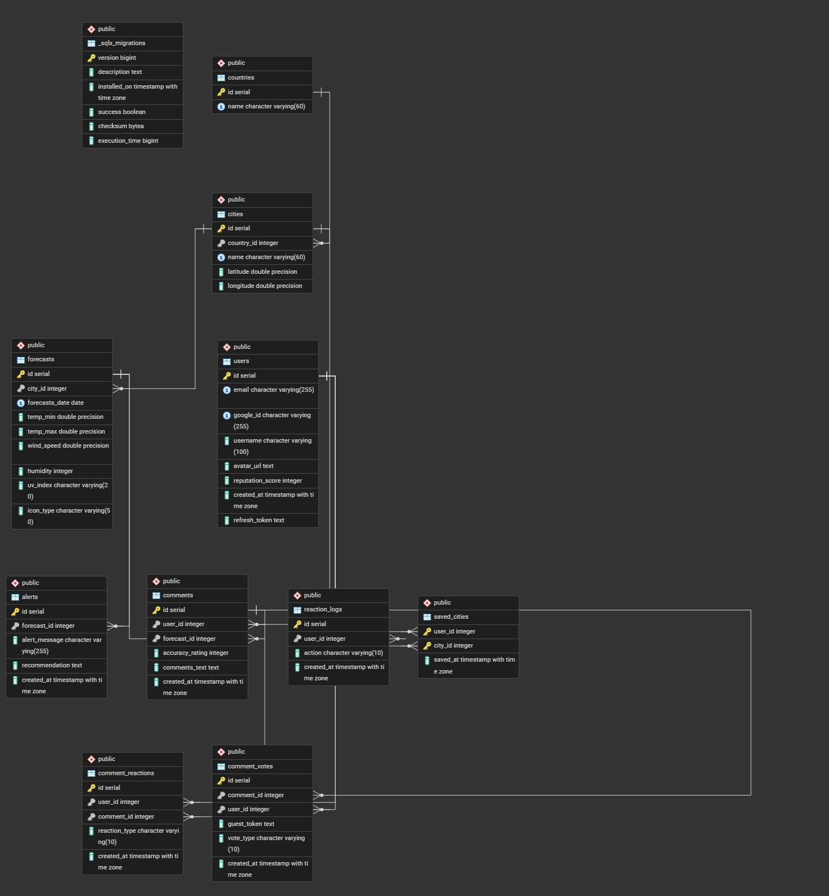
Entitățile
Entitate | Cheie Primară | Justificare
COUNTRIES | id SERIAL (auto-increment) | Entitate de referință; SERIAL evită coliziunile la insert
CITIES | id SERIAL | Aceeași justificare; cheia alternativă (country_id, name) impusă ca UNIQUE
FORECASTS | id SERIAL + UNIQUE(city_id, date) | PK surrogat pentru FK-uri ușoare; UNIQUE previne duplicatele per (city, zi)
ALERTS | id SERIAL | Fiecare alertă e o entitate separată; FK la forecasts
USERS | id SERIAL + email UNIQUE | Email-ul e cheie alternativă (unicitate business)
COMMENTS | id SERIAL | Entitate slabă față de FORECASTS și USERS
COMMENT_VOTES | (comment_id, user_id) | Cheie compusă naturală — un user votează o dată per comentariu

Asocierile
Asociere | Cardinalitate | Descriere
COUNTRIES — CITIES | 1 : N | O țară are mai multe orașe, un oraș aparține exact unei țări
CITIES — FORECASTS | 1 : N | Un oraș are mai multe prognoze (una per zi), o prognoză aparține unui singur oraș
FORECASTS — ALERTS | 1 : N | O prognoză poate genera mai multe alerte meteo extreme
FORECASTS — COMMENTS | 1 : N | O prognoză poate primi mai multe comentarii de la utilizatori diferiți
USERS — COMMENTS | 1 : N | Un utilizator poate scrie mai multe comentarii, un comentariu aparține unui singur user
COMMENTS — COMMENT_VOTES | M : N (via tabel) | Un comentariu primește voturi de la mai mulți useri; tabela COMMENT_VOTES rezolvă relația M:N

Cele 5 tipuri de constrângeri implementate
- NOT NULL: city_id, forecasts_date în FORECASTS; email în USERS etc.
- UNIQUE: name în COUNTRIES; (country_id, name) în CITIES; email în USERS; (city_id, forecasts_date) în FORECASTS; (comment_id, user_id) în COMMENT_VOTES
- PRIMARY KEY: id SERIAL pe toate tabelele, cu cheie compusă în COMMENT_VOTES
- FOREIGN KEY: country_id → countries(id), city_id → cities(id), forecast_id → forecasts(id), user_id → users(id), comment_id → comments(id) — toate cu ON DELETE CASCADE
- CHECK: vote_value IN (-1, 0, 1) în COMMENT_VOTES — restricție pe domeniu

5. Schema Tabelelor — DDL

5.1. Tabela COUNTRIES
CREATE TABLE IF NOT EXISTS countries (
id SERIAL PRIMARY KEY,
name TEXT NOT NULL UNIQUE
);
Justificare: Entitate mică de referință. SERIAL generează automat ID-uri întregi secvențiale (echivalentul SEQUENCE implicit în PostgreSQL). UNIQUE pe name garantează că nu există două intrări pentru aceeași țară. Această tabelă satisface BCNF: singurul DF este id → name, iar id este super-cheie.

5.2. Tabela CITIES
CREATE TABLE IF NOT EXISTS cities (
id SERIAL PRIMARY KEY,
country_id INTEGER NOT NULL REFERENCES countries(id)
ON DELETE CASCADE,
name TEXT NOT NULL,
latitude DOUBLE PRECISION NOT NULL,
longitude DOUBLE PRECISION NOT NULL,
created_at TIMESTAMP WITH TIME ZONE DEFAULT now(),
UNIQUE (country_id, name)
);
Justificare: Cheia alternativă compusă (country_id, name) permite aceleași nume de oraș în țări diferite (ex: "Alba" există și în România și în Italia). ON DELETE CASCADE: dacă se șterge o țară, se șterg automat și orașele sale — comportament dorit. Coordonatele GPS sunt DOUBLE PRECISION pentru acuratețe.

5.3. Tabela FORECASTS
CREATE TABLE IF NOT EXISTS forecasts (
id SERIAL PRIMARY KEY,
city_id INTEGER NOT NULL REFERENCES cities(id)
ON DELETE CASCADE,
forecasts_date DATE NOT NULL,
temp_min REAL,
temp_max REAL,
wind_speed REAL,
humidity INTEGER,
pressure REAL,
uv_index TEXT,
icon_type TEXT,
accuracy_score INTEGER,
confidence_level INTEGER,
created_at TIMESTAMP WITH TIME ZONE DEFAULT now(),
UNIQUE (city_id, forecasts_date)
);
CREATE INDEX IF NOT EXISTS idx_forecasts_city_date
ON forecasts(city_id, forecasts_date)
WHERE forecasts_date IS NOT NULL AND city_id IS NOT NULL;
Justificare: UNIQUE(city_id, forecasts_date) previne duplicate — nu pot exista două prognoze pentru același oraș în aceeași zi. Indexul compus pe (city_id, forecasts_date) accelerează căutările de prognoze pentru un oraș pe un interval de date (query cel mai frecvent). icon_type și uv_index sunt TEXT pentru flexibilitate în categorii ("sunny", "moderate" etc.). accuracy_score și confidence_level sunt calculabile din trigger/funcție.

5.4. Tabela ALERTS
CREATE TABLE IF NOT EXISTS alerts (
id SERIAL PRIMARY KEY,
forecast_id INTEGER NOT NULL REFERENCES forecasts(id)
ON DELETE CASCADE,
alert_type VARCHAR(50) NOT NULL,
alert_message TEXT,
recommendation TEXT,
severity_level INTEGER DEFAULT 1,
created_at TIMESTAMP WITH TIME ZONE DEFAULT now()
);
Justificare: Alertele sunt generate automat de trigger-ul extreme_weather_trigger la AFTER INSERT pe forecasts. O prognoză poate genera 0, 1 sau mai multe alerte (ex: simultan heatwave și high_wind). severity_level are valoarea implicită 1 și poate fi 1-4.

5.5. Tabela USERS
CREATE TABLE IF NOT EXISTS users (
id SERIAL PRIMARY KEY,
email TEXT NOT NULL UNIQUE,
username TEXT,
reputation INTEGER DEFAULT 0,
created_at TIMESTAMP WITH TIME ZONE DEFAULT now()
);
Justificare: email UNIQUE este cheie alternativă business — autentificarea Google OAuth garantează unicitatea email-ului. reputation e calculat pe baza voturilor primite de comentariile userului.

5.6. Tabela COMMENTS
CREATE TABLE IF NOT EXISTS comments (
id SERIAL PRIMARY KEY,
user_id INTEGER NOT NULL REFERENCES users(id)
ON DELETE CASCADE,
forecast_id INTEGER NOT NULL REFERENCES forecasts(id)
ON DELETE CASCADE,
content TEXT NOT NULL,
created_at TIMESTAMP WITH TIME ZONE DEFAULT now()
);

5.7. Tabela COMMENT_VOTES
CREATE TABLE IF NOT EXISTS comment_votes (
id SERIAL PRIMARY KEY,
comment_id INTEGER NOT NULL REFERENCES comments(id)
ON DELETE CASCADE,
user_id INTEGER REFERENCES users(id) ON DELETE SET NULL,
vote_value SMALLINT CHECK (vote_value IN (-1, 0, 1)),
created_at TIMESTAMP WITH TIME ZONE DEFAULT now(),
UNIQUE (comment_id, user_id)
);
Justificare: UNIQUE(comment_id, user_id) implementează constrângerea anti-spam la nivel de bază de date: un utilizator nu poate vota de două ori același comentariu. Constrângerea CHECK restricționează vote_value la -1 (dislike), 0 (neutru) sau 1 (like). ON DELETE SET NULL la user_id păstrează votul chiar dacă userul e șters (pentru istoricul scorurilor).

6. Funcții și Proceduri PL/pgSQL

6.1. Funcția get_city_prediction
Această funcție calculează predicția meteo pentru un oraș la o dată viitoare, pe baza mediei istorice din ultimele 30 de zile:

CREATE OR REPLACE FUNCTION get_city_prediction(
p_city_id INTEGER,
p_forecast_date DATE
) RETURNS TABLE (
city_id INTEGER, forecast_date DATE,
predicted_temp_min REAL, predicted_temp_max REAL,
predicted_wind REAL, confidence INTEGER
) AS $$
DECLARE
v_count INTEGER;
v_avg_min REAL; v_avg_max REAL; v_avg_wind REAL;
BEGIN
SELECT COUNT(*), AVG(temp_min), AVG(temp_max), AVG(wind_speed)
INTO v_count, v_avg_min, v_avg_max, v_avg_wind
FROM forecasts
WHERE city_id = p_city_id
AND forecasts_date BETWEEN p_forecast_date - INTERVAL '30 days'
AND p_forecast_date - INTERVAL '1 day';

RETURN QUERY SELECT
p_city_id, p_forecast_date,
COALESCE(v_avg_min, 15.0), COALESCE(v_avg_max, 25.0),
COALESCE(v_avg_wind, 10.0),
CASE WHEN v_count >= 20 THEN 85 ELSE 60 END;
END;
$$ LANGUAGE plpgsql STABLE;
Algoritmul: funcția calculează media temperaturilor minime, maxime și a vitezei vântului din ultimele 30 de zile pentru orașul respectiv. Dacă există cel puțin 20 de înregistrări istorice, confidence = 85%; altfel 60%. Valorile implicite (15°C, 25°C, 10 km/h) sunt folosite dacă nu există date istorice. Marcatorul STABLE indică că funcția nu modifică baza de date și returnează aceleași rezultate pentru aceleași argumente.

6.2. Funcția generate_uv_index
CREATE OR REPLACE FUNCTION generate_uv_index(
p_temp REAL, p_humidity INTEGER, p_wind REAL
) RETURNS TEXT AS $$
DECLARE v_base_uv REAL;
BEGIN
v_base_uv := (p_temp / 30.0 * 10.0)
- (p_humidity / 100.0 * 2.0)
+ (p_wind / 20.0);
IF v_base_uv < 3 THEN RETURN 'low';
ELSIF v_base_uv < 6 THEN RETURN 'moderate';
ELSIF v_base_uv < 8 THEN RETURN 'high';
ELSIF v_base_uv < 11 THEN RETURN 'very_high';
ELSE RETURN 'extreme'; END IF;
END;
$$ LANGUAGE plpgsql IMMUTABLE;
Marcatorul IMMUTABLE indică că funcția nu accesează baza de date și returnează același rezultat pentru aceleași argumente — PostgreSQL o poate casha și utiliza în expresii index.

6.3. Proceduri pentru statistici și analitics
Aplicația include mai multe proceduri stocate pentru raportare complexă:
- proc_country_analytics — calculează statistici agregate per țară: număr alerte, media temperaturilor, distribuție sezonieră
- proc_detect_city_anomaly — detectează zilele cu deviere semnificativă față de mediile istorice ale orașului
- proc_audit_city_trust — calculează scorul de încredere al prognozelor unui oraș pe baza accuracy_score
- proc_classify_city_risk — clasifică orașele în categorii de risc meteo pe baza frecvenței alertelor
- add_favorite_city — adaugă un oraș la favoritele unui utilizator, cu verificare de duplicat

7. Triggere

7.1. Trigger extreme_weather_trigger
Trigger-ul AFTER INSERT pe tabela forecasts detectează automat condițiile meteo extreme și inserează alerte corespunzătoare:

CREATE OR REPLACE FUNCTION check_extreme_weather()
RETURNS TRIGGER AS $$
BEGIN
IF NEW.temp_max > 35 THEN
INSERT INTO alerts (forecast_id, alert_type,
alert_message, recommendation,
severity_level)
VALUES (NEW.id, 'heatwave',
'ALERT: Heatwave expected! Temp > 35C.',
'Stay hydrated, avoid peak-hour outdoors.',
4);
END IF;
IF NEW.temp_min < -15 THEN
INSERT INTO alerts (...) VALUES (..., 'extreme_cold', ..., 4);
END IF;
IF NEW.wind_speed > 40 THEN
INSERT INTO alerts (...) VALUES (..., 'high_wind', ..., 3);
END IF;
IF NEW.uv_index = 'extreme' THEN
INSERT INTO alerts (...) VALUES (..., 'extreme_uv', ..., 3);
END IF;
RETURN NEW;
END;
$$ LANGUAGE plpgsql;

CREATE TRIGGER extreme_weather_trigger
AFTER INSERT ON forecasts
FOR EACH ROW EXECUTE FUNCTION check_extreme_weather();
Pragurile sunt: temp_max > 35°C (heatwave, severity 4), temp_min < -15°C (extreme_cold, severity 4), wind_speed > 40 km/h (high_wind, severity 3), uv_index = 'extreme' (extreme_uv, severity 3). Trigger-ul funcționează pe principiul FOR EACH ROW — se execută o dată pentru fiecare rând inserat.

7.2. Trigger populate_icon_trigger
Trigger-ul BEFORE INSERT OR UPDATE populează câmpul icon_type dacă acesta nu este furnizat explicit:

CREATE OR REPLACE FUNCTION populate_icon_type()
RETURNS TRIGGER AS $$
BEGIN
IF NEW.icon_type IS NULL THEN
NEW.icon_type := CASE
WHEN NEW.temp_max > 25 AND NEW.humidity < 60 THEN 'sunny'
WHEN NEW.temp_max > 20 AND
NEW.humidity BETWEEN 60 AND 80 THEN 'partly_cloudy'
WHEN NEW.humidity > 80 THEN 'cloudy'
WHEN NEW.wind_speed > 30 THEN 'windy'
WHEN NEW.temp_max < 0 THEN 'snow'
ELSE 'unknown'
END;
END IF;
RETURN NEW;
END;
$$ LANGUAGE plpgsql;

CREATE TRIGGER populate_icon_trigger
BEFORE INSERT OR UPDATE ON forecasts
FOR EACH ROW EXECUTE FUNCTION populate_icon_type();
Diferența față de primul trigger: acesta este BEFORE, adică modifică rândul înainte de a fi salvat în tabelă. Astfel, icon_type e garantat non-null la finalul operației de insert/update.

8. Script de Creare și Populare Automată

8.1. Migrațiile SQL
Migrațiile sunt aplicate secvențial la pornirea backend-ului prin mecanismul sqlx::migrate!(). Schema este versionată în fișiere numerotate:

backend/migrations/
├── 001_initial_schema.sql -- DDL toate tabelele
├── 002_create_prediction_function.sql -- get_city_prediction
├── 003_create_weather_alerts.sql -- trigger extreme_weather
├── 005_statistics_procedures.sql -- 5 proceduri analitice
├── 008_generate_weather_icon.sql -- generate_uv_index
├── 013_add_country_uv_alerts.sql -- get_country_alerts
├── 014_add_bulk_predictions.sql -- bulk insert + ranking
└── 015_add_vote_antispam.sql -- trigger icon + antispam

8.2. Scriptul seed_meteo.py
Scriptul Python seed_meteo.py populează automat tabela forecasts cu date istorice realiste:

# Exemplu de logică din seed_meteo.py
for city in cities:
for day_offset in range(365): # un an de prognoze
date = base_date + timedelta(days=day_offset)
season = get_season(date)
# Temperaturi realiste per sezon
temp_min = seasonal_temp[season]['min']
+ random.uniform(-5, 5)
temp_max = seasonal_temp[season]['max']
+ random.uniform(-5, 5)
# POST la API — triggerul SQL detecteaza automat extremele
requests.post(f'{API_URL}/forecasts', json={
'city_id': city['id'],
'forecasts_date': str(date),
'temp_min': round(temp_min, 1),
'temp_max': round(temp_max, 1),
...
})

# La final: apel update_country() pentru normalizare
if os.getenv('DATABASE_URL'):
update_country()
Fiecare tabelă ajunge la minim 15 înregistrări: countries (50+), cities (500+), forecasts (18.000+ — 365 zile × 50 orașe), alerts (generate automat de trigger), users (create la login), comments și comment_votes (generate prin scriptul generate_alerts.py).

8.3. Strategia ON CONFLICT DO UPDATE
Seed-ul folosește INSERT ... ON CONFLICT DO UPDATE pentru a fi idempotent — poate fi rulat de mai multe ori fără a duplica date sau a strica înregistrările existente:
INSERT INTO forecasts (city_id, forecasts_date, temp_min, temp_max, ...)
VALUES ($1, $2, $3, $4, ...)
ON CONFLICT (city_id, forecasts_date) DO UPDATE SET
temp_min = EXCLUDED.temp_min,
temp_max = EXCLUDED.temp_max,
icon_type = COALESCE(EXCLUDED.icon_type, forecasts.icon_type);

9. Interfața Grafică — Prezentarea Aplicației

9.1. Arhitectura frontend
Frontend-ul este implementat în React + TypeScript + Vite, cu 5 pagini principale:
- Dashboard.tsx — hartă interactivă, căutare cu autocomplete, card meteo curent, adăugare la favorite
- CityDetails.tsx — detalii prognoză pentru un oraș, banner-e alerte, secțiune comentarii cu voturi
- Statistics.tsx — grafice (pie, bar, line chart) pentru statistici pe țară și oraș
- Favorites.tsx — lista orașelor salvate și alertele active asociate acestora
- Settings.tsx — actualizare profil utilizator

9.2. Pagina Dashboard
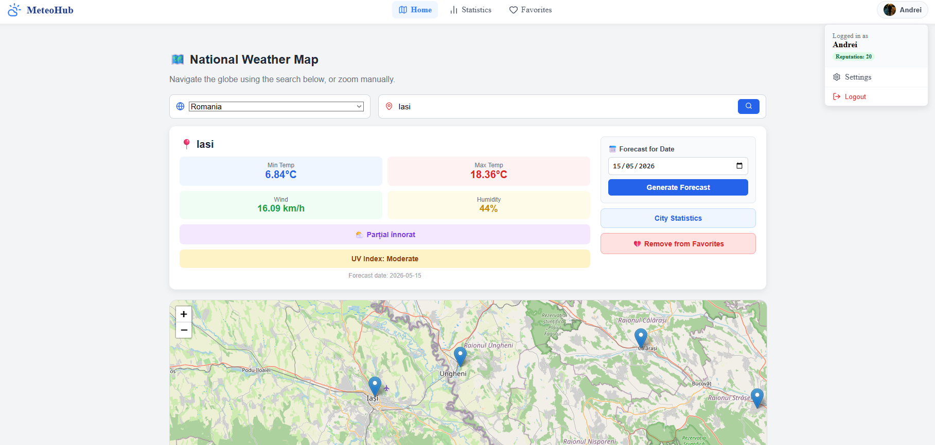
Pagina Dashboard implementează căutarea cu autocomplete prin endpoint-ul /cities/search. La selecția unui oraș se afișează imediat prognoza curentă și se oferă opțiunea de adăugare la favorite.

9.3. Pagina City Details:
Pagina CityDetails afișează prognoza completă pentru un oraș, inclusiv banner-ele de alertă colorate pe baza severity_level (roșu = 4, portocaliu = 3, galben = 1-2). Secțiunea de comentarii permite utilizatorilor autentificați să comenteze și să voteze.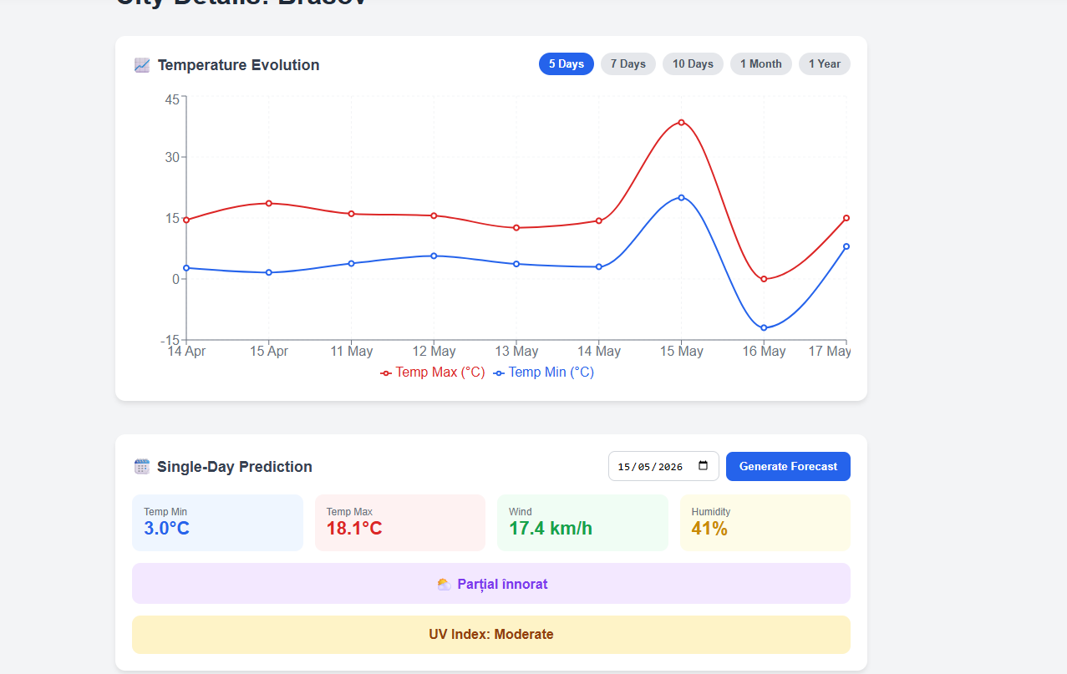.

9.4. Pagina Statistics
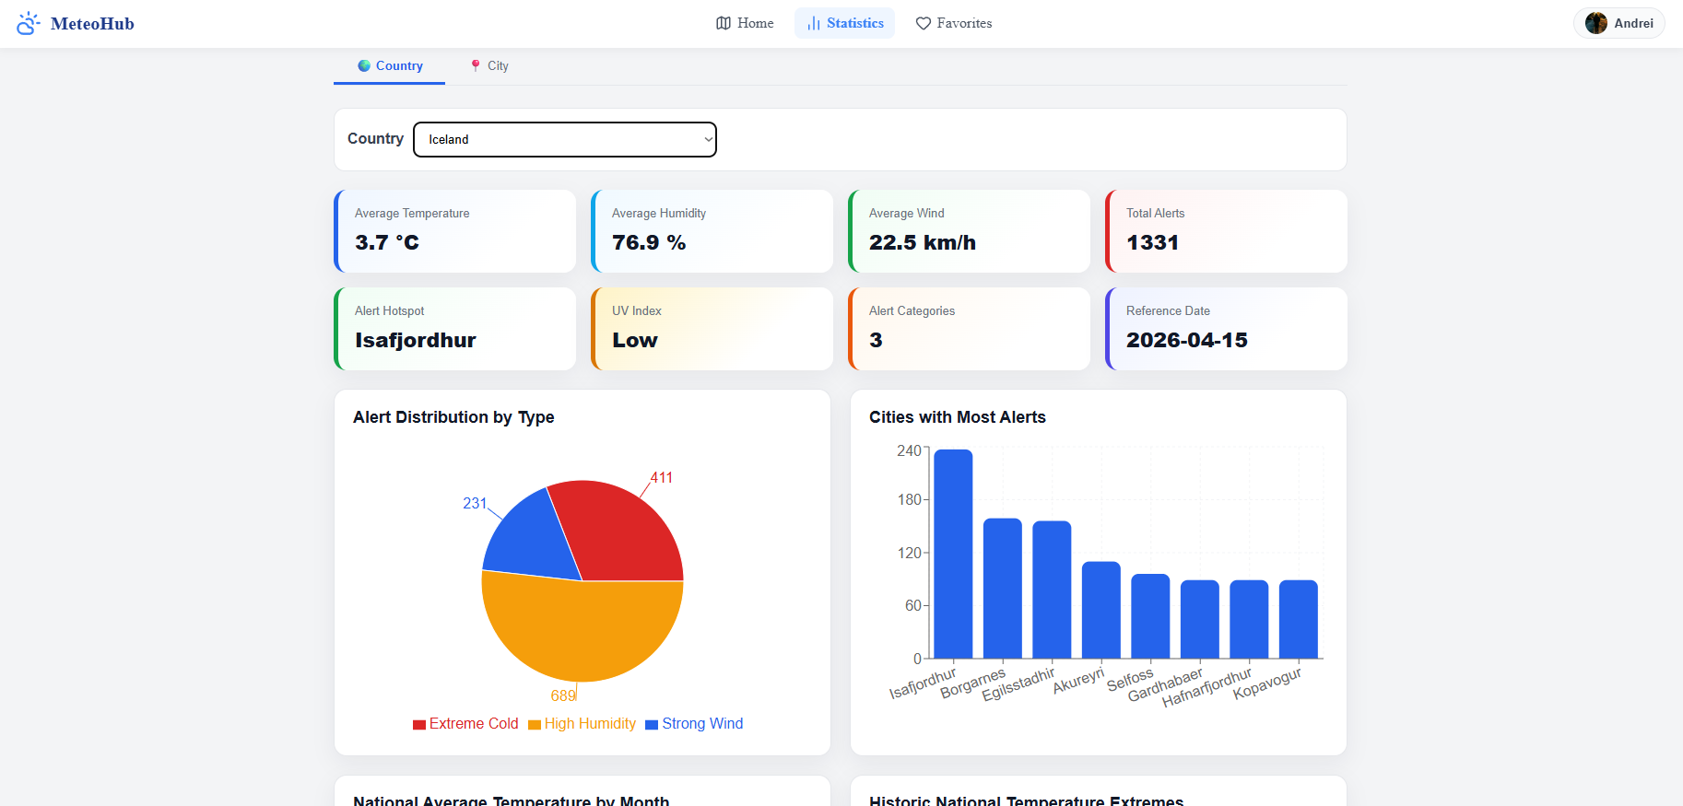
Pagina Statistics apelează procedurile stocate proc_country_analytics pentru a genera grafice Recharts cu distribuția alertelor per tip, mediile sezoniere și evoluția zilnică a temperaturilor.

9.5. Pagina Favorites

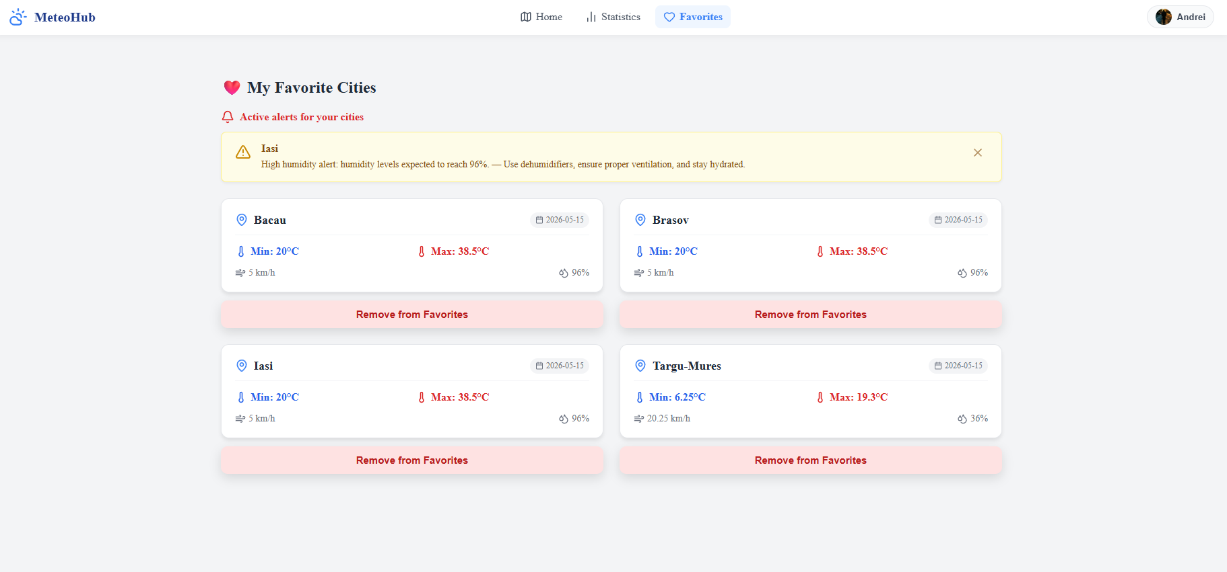

10. Tratarea Excepțiilor PL/pgSQL

10.1. Excepție 1 — Vot duplicat (UNIQUE violation)
Constrângerea UNIQUE(comment_id, user_id) din COMMENT_VOTES generează o excepție PostgreSQL la tentativa de vot dublu. Backend-ul Rust capturează aceasta și returnează un răspuns structurat:

// backend/src/handlers/social.rs
match sqlx::query!(
'INSERT INTO comment_votes (comment_id, user_id, vote_value)
VALUES ($1, $2, $3)',
comment_id, user_id, vote_value
).execute(&pool).await {
Ok(_) => Ok(StatusCode::CREATED),
Err(sqlx::Error::Database(e))
if e.constraint() == Some("comment_votes_comment_id_user_id_key") => {
// Excepție UNIQUE violation — user a votat deja
Ok((StatusCode::CONFLICT,
Json(json!({"error": "Ai votat deja acest comentariu"}))))
},
Err(e) => Err(StatusCode::INTERNAL_SERVER_ERROR)
}
Frontend-ul tratează codul HTTP 409 CONFLICT și afișează un mesaj de eroare utilizatorului fără a bloca interfața.

10.2. Excepție 2 — Prognoză inexistentă
Când se solicită predicția pentru un city_id inexistent, funcția get_city_prediction returnează 0 rânduri. Backend-ul tratează cazul explicit:
// backend/src/handlers/forecasts.rs
let result = sqlx::query_as!(
CityPrediction,
'SELECT * FROM get_city_prediction($1, $2)',
city_id, forecast_date
).fetch_optional(&pool).await?;

match result {
Some(pred) => Ok(Json(pred)),
None => Err((
StatusCode::NOT_FOUND,
Json(json!({"error": "Nu există date pentru orașul solicitat"}))
))
}
Frontend-ul (Statistics.tsx) folosește axios cu AbortController și tratează erorile prin axios.isAxiosError, afișând mesaje descriptive în loc să blocheze UI-ul:
// frontend/src/pages/Statistics.tsx
try {
const response = await api.get('/stats/country', {
params: { country_id },
signal: controller.signal
});
setData(response.data);
} catch (err) {
if (axios.isAxiosError(err)) {
if (err.response?.status === 404)
setError('Nu există statistici pentru țara selectată');
else if (!axios.isCancel(err))
setError('Eroare la încărcarea datelor');
}
}

11. Backend Rust — Arhitectura și Decizii
Backend-ul Rust folosește Axum ca framework web și SQLx pentru accesul la PostgreSQL fără ORM. Toate query-urile SQL sunt scrise manual și verificate la compile time de macrourile SQLx.

backend/src/
├── main.rs -- Entry point: pornește Axum server
├── db.rs -- PgPool + conexiune PostgreSQL
├── routes.rs -- Rute publice și protejate (JWT)
└── handlers/
├── auth.rs -- Google OAuth + JWT tokens
├── weather.rs -- Meteo curent, alerte, iconițe
├── forecasts.rs -- Predicții și istoric
├── social.rs -- Comentarii și voturi
├── stats.rs -- Statistici nationale și per oraș
└── user.rs -- Profil, favorite, setări

Cerința explicită a proiectului este de a nu folosi ORM-uri. Rust + SQLx îndeplinesc această cerință: query-urile sunt SQL pur, verificate la compile time. Orice modificare de schemă care rupe un query este detectată în etapa de build, nu în producție.
Macrourile sqlx::query! și sqlx::query_as! generează cod Rust type-safe la compile time prin instrospectarea schemei din DATABASE_URL.

12. Concluzii
Proiectul demonstrează o abordare completă a unui sistem de prognoze meteo cu toate componentele cerute: baza de date relațională normalizată (BCNF + 4NF), logică complexă în PL/pgSQL, triggere automate, scripturi de populare și interfață grafică web.
- Schema normalizată — cele 7 tabele respectă BCNF și 4NF, eliminând redundanțele și anomaliile
- Logica în DB — proceduri și triggere gestionează predicțiile, alertele și statisticile la sursă
- Fără ORM — SQLx oferă type-safety la compile time cu SQL pur
- Scalabilitate — indexuri compuse pe (city_id, forecasts_date) și migrații incrementale

